【金融數據分析】AI Prompt 實作與優化紀錄表：報酬率衡量篇
學生姓名： 黃柏栩 學號： 411136004 分析日期：2026/ 4 / 28
一、 任務目標 (The Task)
請簡述你今天想要利用 AI 解決的財務分析問題或數據處理任務。
（提示：請針對講義中提到的「簡單報酬率」與「對數報酬率」的數學轉換或適用場景進行描述）
你的描述：
我想要利用 AI 解釋簡單報酬率與對數報酬率的差異。具體任務是請 AI 寫出一個 Python 函式，能驗證「多期對數報酬可直接加總」的特性

二、 Prompt 迭代歷程 (The Iteration Process)
- 原始指令 (Initial Prompt)
  - 指令內容：幫我寫出一段能在colab上運行的簡單報酬轉對數報酬程式碼
  - AI 的回應狀況：ai只給我簡單報酬率轉換為對數報酬率（Log的數學公式
- 優化過程 (Adjustment)
  - 修正點： （例如：加入 Role 角色設定、指定轉換公式 $r = ln(1+R)$、或明確要求比較多期加總特性）
  - 角色設定 : 金融資料分析科學家
  - AI 針對「連續兩期各上漲 10%」的情況，比較兩種報酬率的總報酬計算結果
- 最佳指令 (The Master Prompt)：請複製你的 Master Prompt 於下方
你是一位金融資料分析科學家。請提供 Python 程式碼，將簡單報酬率轉換為對數報酬率。請以『資產連續兩期上漲 10%』為例，演示為何簡單報酬必須以乘法累積，而對數報酬可以直接加總，並說明對數報酬為何更適合用於時間序列分析（如 GARCH 模型）。

三、 數據分析結果 (The Analysis)

請根據上課內容，回答下列關鍵概念：
- 跨期處理差異： 為什麼「對數報酬率」在處理多期資料時比簡單報酬率更具優勢？
「對數報酬率」在處理多期資料時最大的優勢在於具備時間可加性，計算多期的總報酬時，只需將各期的對數報酬率直接相加即可，完全免去了簡單報酬率必須依賴繁瑣的「連乘」來計算複利的問題

- 計算練習： 若資產價格由 100 上升至 110，請列出其「簡單報酬率」與「對數報酬率」的數值。
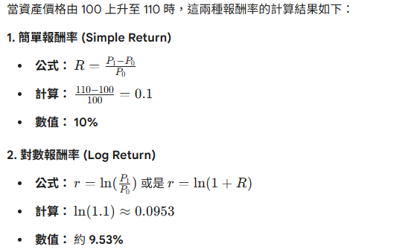

- 場景判斷： 根據講義的比較表，在進行「投資組合加權平均（$R_p =
\sum w_i R_i$）」時，應優先選擇哪一種報酬率？為什麼？

優先選擇簡單報酬率。
主要原因是簡單報酬率具備橫截面可加性。這意味著，一個投資組合的整體簡單報酬率，會完美等於其內部各項個別資產簡單報酬率的「加權平均」。
相對地，對數報酬率雖然在「時間」上可以直接相加，但在「多檔資產組成投資組合」時卻不能直接加權相加。因為對數函數是非線性的，所以各資產對數報酬率的加權平均，並不等於整個投資組合真實的對數報酬率

